Sequência didática 2

Higiene e prevenção de doenças

Conteúdo
Higiene pessoal e prevenção de doenças.

Objetivos
- Compreender que os cuidados com o corpo são importantes para a manutenção da saúde.
- Reconhecer hábitos de higiene do corpo.
- Identificar com que frequência temos que praticar os hábitos de higiene pessoal.
- Reconhecer como os períodos diários orientam os hábitos de higiene.

Objetos de conhecimento e habilidades da BNCC – 3ª versão
A sequência didática trabalha com os objetos de conhecimento Corpo humano e Escalas de tempo, previstos na Base Nacional Comum Curricular. Esses objetos de conhecimento são desenvolvidos respectivamente por meio das habilidades EF01CI03: Discutir as razões pelas quais os hábitos de higiene do corpo (lavar as mãos antes de comer, lavar os dentes, limpar os olhos, nariz e orelhas etc.) são necessários para a manutenção da saúde e EF01CI05: Identificar e nomear diferentes escalas de tempo: os períodos diários (manhã, tarde e noite) e a sucessão dos dias, semanas, meses e anos.

Número de aulas
2 aulas (de 40 a 50 minutos cada).

Aula 1

Conteúdo específico
Importância do banho.

Recursos didáticos
Páginas 41 e 42 do Livro do Estudante, lápis, notícia do Diário do Limoeiro, da Turma da Mônica.

Encaminhamento
Nos anos iniciais do Ensino Fundamental, é importante que os alunos compreendam que a adoção de hábitos de higiene pessoal está relacionada à manutenção da saúde humana e que os períodos diários, assim como a sucessão dos dias, semanas e meses orientam a frequência dos cuidados com o corpo. Nesta aula enfatizaremos a importância do banho diário.
Inicie a aula perguntando aos alunos: “Como vocês fazem para manter o corpo sempre limpo?”. É esperado que eles associem a limpeza corporal aos banhos diários. Continue a conversa questionando: “Quem aqui gosta de tomar banho? Por que vocês gostam?”, “Quem aqui não gosta de tomar banho? Por quê?”, “Tomar banho é importante? Por quê?”, “Quando vocês tomam banho?”. Deixe-os livres para expressar suas opiniões e fique atento a qualquer indício de desrespeito à opinião do próximo. Caso você identifique resistência na adoção desse hábito de higiene pessoal, retorne essas perguntas ao final da aula e verifique se os alunos compreenderam sua importância.
Leia para os alunos o texto da página 41 do Livro do Estudante, que apresenta a importância do banho e como deve ser a correta higienização do corpo. Explique que o banho, além de deixar nosso corpo limpo e cheiroso, também é essencial para a saúde, pois retira a sujeira e os microrganismos que podem causar doenças na pele.
Após esse momento, peça aos alunos que respondam à atividade 6 da página 41 do Livro do Estudante, na qual é solicitado que eles circulem os períodos do dia em que tomam banho. Explique que os banhos precisam ser tomados pelo menos uma vez ao dia. Comente que existem pessoas que possuem o hábito de tomar banho ao acordar e antes de dormir e que, nos dias mais quentes, mesmo quem não tem esse costume diariamente acaba tomando banho mais de uma vez por dia. Se julgar pertinente, comente sobre a duração do banho, ele deve ser rápido para não gastar água. Um banho de cinco minutos é suficiente para limpar todas as partes do corpo. Essa é uma atividade com resposta variável, em que os alunos podem circular dois períodos do dia, por exemplo.
No segundo momento da aula, como atividade complementar, imprima previamente e apresente aos alunos o jornal Diário do Limoeiro, com uma notícia sobre o personagem Cascão. Disponível em: <http://turmadamonica.uol.com.br/extra-extra-cascao-toma-banho/>. Acesso em: 17 dez. 2017.
Depois pergunte: “Por que o Cascão tem esse nome?”, “Por que o Cascão diz: ‘Peguei vocês!’?”. É esperado que os alunos respondam que o personagem Cascão não gosta de tomar banho e contou uma mentira. Depois pergunte: “O que vocês falariam para convencer o Cascão a tomar banho?”. Continue questionando os alunos: “Se o Cascão resolvesse tomar banho apenas uma vez por semana, o que vocês falariam para ele?”. Para finalizar a atividade, proponha que eles expliquem ao Cascão como deve ser um banho ideal. Neste momento, eles podem simular um banho imaginário com o próprio corpo.

O objetivo dessa atividade é que os alunos desenvolvam a habilidade EF01CI03, na qual eles devem discutir as razões pelas quais o banho é necessário para a manutenção da saúde.
Para finalizar a aula, leia o texto da página 42 do Livro do Estudante, que apresenta a invenção do chuveiro elétrico pelo engenheiro Francisco Canhos, e comente que com essa invenção o banho diário se tornou mais fácil, mas que apesar dessa facilidade precisamos estar atentos à quantidade de água que utilizamos durante nossos banhos.
Como aferição da aprendizagem, faça novamente as perguntas iniciais desta aula: “Tomar banho é importante? Por quê?”. Verifique se o conteúdo estudado na aula foi compreendido e, caso seja necessário, retome-o para esclarecer eventuais dúvidas.

Aula 2

Conteúdo específico
Eu cuido de mim e cuido dos outros.

Recursos didáticos
Páginas 43 e 45 do Livro do Estudante, lápis, cartolina, lápis de cor, canetas hidrográficas, revistas, tesoura com pontas arredondadas, cola bastão, projetor de imagens e computador com acesso à internet.

Encaminhamento
Durante o período inicial de escolarização, além de entenderem a importância da adoção de hábitos de higiene, os alunos devem compreender que os períodos diários e a sucessão dos dias orientam nossas atividades e cuidados com o corpo.
No primeiro momento da aula, retome conhecimentos prévios dos alunos perguntando: “Como vocês cuidam da higiene do corpo?”. Anote as respostas no quadro de giz e depois peça aos alunos que respondam com que frequência esses hábitos são praticados: todos os dias, de vez em quando ou raramente. Para os hábitos classificados como diários, solicite que comentem se eles são praticados uma vez ao dia ou várias vezes e em quais momentos. Estimule-os a refletir de quanto em quanto tempo os hábitos que não foram classificados como diários são praticados: semanalmente, mensalmente, anualmente.
Em seguida, peça aos alunos que façam as atividades 7 e 8 da página 43, do Livro do Estudante. A atividade 7 solicita que assinalem, entre as ilustrações de crianças colocando roupa limpa, cortando as unhas, cortando o cabelo e escovando os dentes, quais são os hábitos praticados mais de uma vez por dia. Já a atividade 8 pede aos alunos que desenhem hábitos de higiene que não são realizados diariamente. Explique que cortar as unhas e os cabelos também são hábitos que devemos ter para manter nosso corpo saudável. Comente que manter as unhas sempre cortadas previne o acúmulo de sujeira e microrganismos causadores de doenças e que os cabelos cortados com frequência crescem mais saudáveis. Além disso, cabelos mais curtos são mais fáceis de lavar e secam mais rápido. Esta atividade favorece o desenvolvimento das habilidades EF01CI03, na qual os alunos devem discutir e entender as razões da importância dos hábitos de higiene, e EF01CI05, na qual os alunos devem relacionar os hábitos de higiene às diferentes escalas de tempo.
No segundo momento da aula, leia o texto da página 45 do Livro do Estudante, que apresenta exemplos de ações simples que ajudam a proteger outras pessoas dos microrganismos quando estamos doentes, tais como cobrir a boca com o braço na hora de tossir e cobrir a boca e o nariz com a mão ao espirrar.

Como atividade complementar, proponha aos alunos que, em grupos, elaborem cartazes com os temas “Como eu me cuido. Como eu cuido dos outros.”. Para isso, disponibilize cartolinas, lápis de cor, canetas hidrográficas, revistas, cola bastão e tesoura com pontas arredondadas. Deixe-os livres para decidir os materiais que serão utilizados. Depois, peça aos grupos que expliquem seu cartaz para o restante da sala. Ao final exponha os cartazes nos corredores da escola.
Como aferição da aprendizagem, observe o conteúdo dos cartazes elaborados pelos alunos. Se julgar necessário, retome o conteúdo do capítulo e esclareça eventuais dúvidas.

Atividades

1. CIRCULE OS OBJETOS UTILIZADOS PARA TOMAR BANHO.
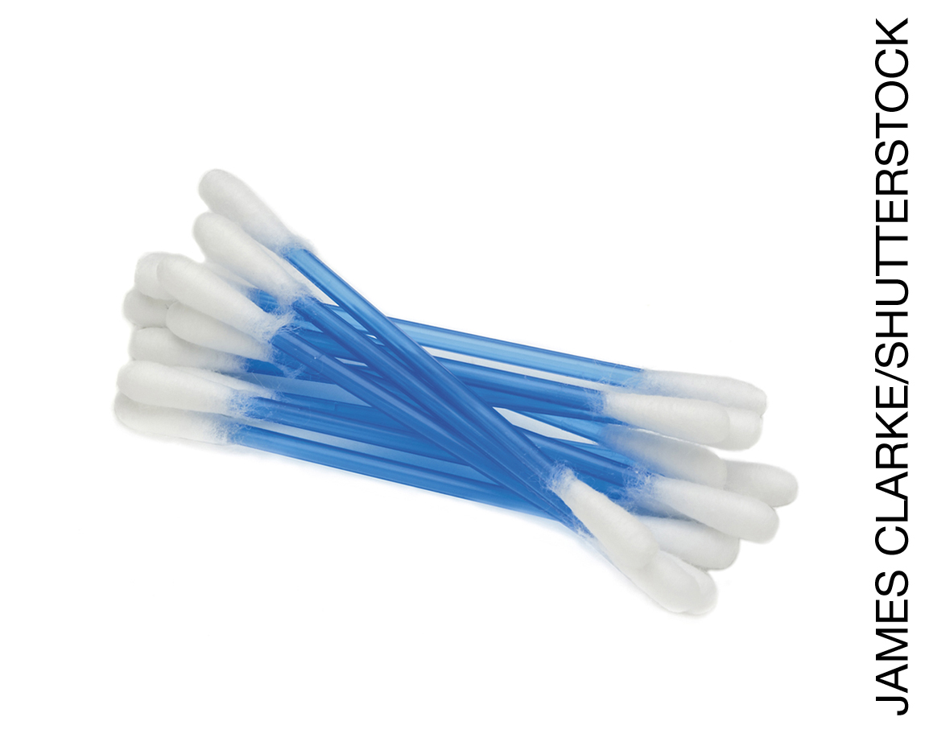

2. ANA ESTÁ DOENTE. PARA PROTEGER SUA FAMÍLIA DOS MICRORGANISMOS, ELA PRECISA:

ESPIRRAR COM AS MÃOS NA BOCA E EM SEGUIDA LAVAR AS MÃOS.
ESPIRRAR SEM COLOCAR A MÃO NA BOCA E NARIZ E NÃO LAVAR AS MÃOS.

Respostas das atividades

1.
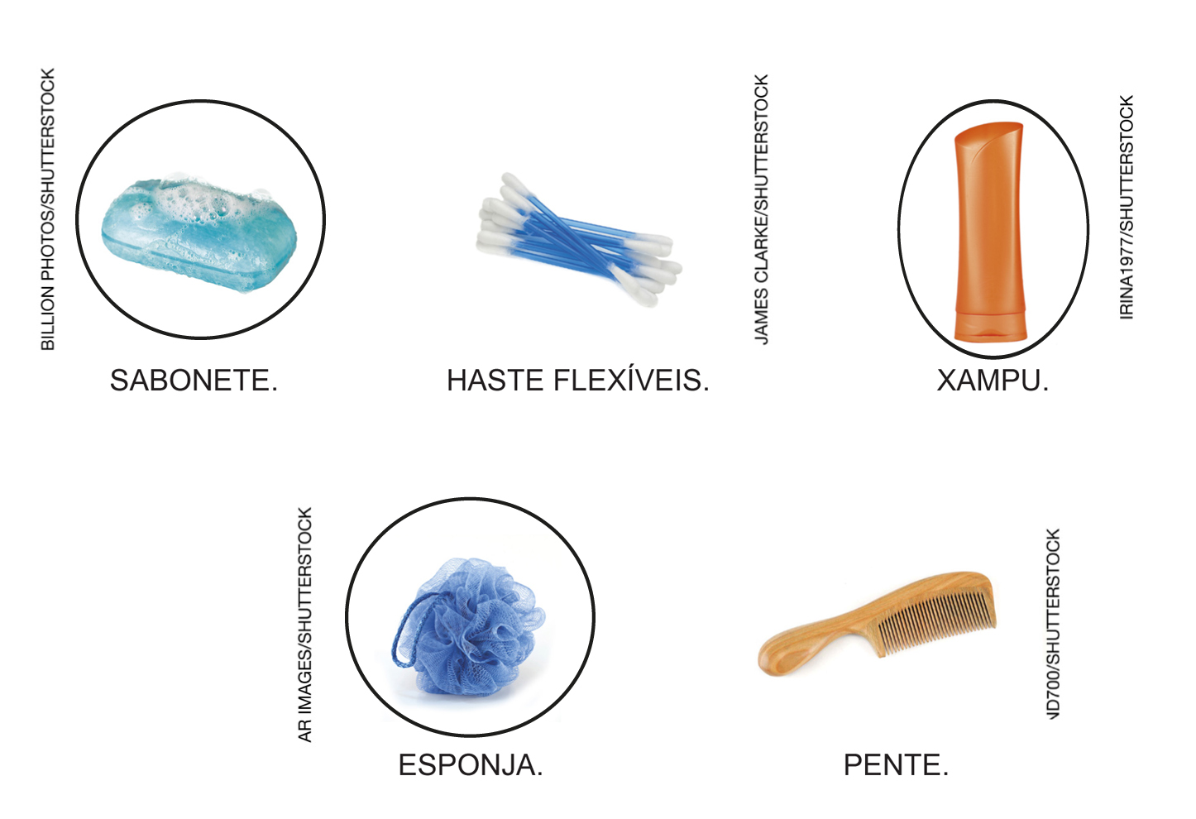

2. Os alunos devem marcar “ESPIRRAR COM AS MÃOS NA BOCA E EM SEGUIDA LAVAR AS MÃOS “.

Autoavaliação

MARQUE UM X DE ACORDO COM O QUE VOCÊ APRENDEU. | SIM | MAIS OU MENOS | NÃO
1. SEI RECONHECER HÁBITOS DE HIGIENE IMPORTANTES PARA A MANUTENÇÃO DA SAÚDE.
2. ENTENDI A IMPORTÂNCIA DE TOMAR BANHO DIARIAMENTE.
3. SEI IDENTIFICAR HÁBITOS NECESSÁRIOS PARA CUIDAR DA SAÚDE DE OUTRAS PESSOAS.
4. COMPREENDI QUE OS PERÍODOS DIÁRIOS ORIENTAM ALGUNS HÁBITOS DE HIGIENE.
5. SEI COM QUE FREQUÊNCIA TENHO QUE PRATICAR OS HÁBITOS DE HIGIENE PESSOAL PARA CUIDAR DO MEU CORPO.

